МИНИСТЕРСТВО НАУКИ И ВЫСШЕГО ОБРАЗОВАНИЯ РОССИЙСКОЙ ФЕДЕРАЦИИ

РЯЗАНСКИЙ ГОСУДАРСТВЕННЫЙ РАДИОТЕХНИЧЕСКИЙ УНИВЕРСИТЕТ им. В.Ф. УТКИНА

Кафедра «Автоматики и информационных технологий в управлении»

ОЦЕНОЧНЫЕ МАТЕРИАЛЫ ДИСЦИПЛИНЫ

Б1.В.06 «Современные пакеты прикладных программ»

Направление 01.03.02
«Прикладная математика и информатика»

ОПОП
«Программирование и анализ данных»

Квалификация выпускника – бакалавр
Формы обучения – очная

Рязань 2022 г.
Оценочные материалы – это совокупность учебно-методических материалов (контрольных заданий, описаний форм и процедур), предназначенных для оценки качества освоения обучающимися данной дисциплины как части основной профессиональной образовательной программы.
Цель – оценить соответствие знаний, умений и уровня приобретенных компетенций обучающихся целям и требованиям основной профессиональной образовательной программы в ходе проведения текущего контроля и промежуточной аттестации.
Основная задача – обеспечить оценку уровня сформированности общекультурных, общепрофессиональных и профессиональных компетенций, приобретаемых обучающимся в соответствии с этими требованиями.
Контроль знаний проводится в форме текущего контроля и промежуточной аттестации.
Текущий контроль успеваемости проводится с целью определения степени усвоения учебного материала, своевременного выявления и устранения недостатков в подготовке обучающихся и принятия необходимых мер по совершенствованию методики преподавания учебной дисциплины (модуля), организации работы обучающихся в ходе учебных занятий и оказания им индивидуальной помощи.
К контролю текущей успеваемости относятся проверка знаний, умений и навыков, приобретенных обучающимися в ходе выполнения индивидуальных заданий на практических занятиях и лабораторных работах. При оценивании результатов освоения практических занятий и лабораторных работ применяется шкала оценки «зачтено – не зачтено». Количество лабораторных и практических работ и их тематика определена рабочей программой дисциплины, утвержденной заведующим кафедрой.
Результат выполнения каждого индивидуального задания должен соответствовать всем критериям оценки в соответствии с компетенциями, установленными для заданного раздела дисциплины.
Промежуточный контроль по дисциплине осуществляется проведением зачета с оценкой и экзамена.
Форма проведения зачета и экзамена экзамена – письменный ответ по утвержденным экзаменационным билетам, сформулированным с учетом содержания учебной дисциплины. После выполнения письменной работы обучаемого производится ее оценка преподавателем и, при необходимости, проводится теоретическая беседа с обучаемым для уточнения экзаменационной оценки.

Паспорт оценочных материалов по дисциплине

Модуль 1

№ п/п | Контролируемые разделы (темы) дисциплины  (результаты по разделам) | Код контролируемой компетенции (или её части) | Вид, метод, форма оценочного мероприятия
1 | 2 | 3 | 4
1 | Раздел 1  Основы программирования на языке высокого уровня Python | ПК-1.1; ПК-1.2 | Зачет
2 | Раздел 2  Основы работы с библиотекой NumPy | ПК-1.1; ПК-1.2 | Зачет
3 | Раздел 3  Основы работы с библиотекой Matplotlib | ПК-1.1; ПК-1.2 | Зачет

Модуль 2

№ п/п | Контролируемые разделы (темы) дисциплины  (результаты по разделам) | Код контролируемой компетенции (или её части) | Вид, метод, форма оценочного мероприятия
1 | 2 | 3 | 4
1 | Раздел 4  Основы работы с библиотекой Pandas | ПК-1.1; ПК-1.2 | Экзамен
2 | Раздел 5  Основы работы с СУБД SQLite | ПК-1.1; ПК-1.2 | Экзамен

Критерии оценивания компетенций (результатов)

1). Уровень усвоения материала, предусмотренного программой.
2). Умение анализировать материал, устанавливать причинно-следственные связи.
3). Ответы на вопросы: полнота, аргументированность, убежденность, умение
4). Качество ответа (его общая композиция, логичность, убежденность, общая эрудиция)
5). Использование дополнительной литературы при подготовке ответов.

Уровень освоения сформированности знаний, умений и навыков по дисциплине оценивается в форме бальной отметки:
«Отлично» заслуживает студент, обнаруживший всестороннее, систематическое и глубокое знание учебно-программного материала, умение свободно выполнять задания, предусмотренные программой, усвоивший основную и знакомый с дополнительной литературой, рекомендованной программой. Как правило, оценка «отлично» выставляется студентам, усвоившим взаимосвязь основных понятий дисциплины в их значении для приобретаемой профессии, проявившим творческие способности в понимании, изложении и использовании учебно-программного материала.
«Хорошо» заслуживает студент, обнаруживший полное знание учебно-программного материала, успешно выполняющий предусмотренные в программе задания, усвоивший основную литературу, рекомендованную в программе. Как правило, оценка «хорошо» выставляется студентам, показавшим систематический характер знаний по дисциплине и способным к их самостоятельному пополнению и обновлению в ходе дальнейшей учебной работы и профессиональной деятельности.
«Удовлетворительно» заслуживает студент, обнаруживший знания основного учебно-программного материала в объеме, необходимом для дальнейшей учебы и предстоящей работы по специальности, справляющийся с выполнением заданий, предусмотренных программой, знакомый с основной литературой, рекомендованной программой. Как правило, оценка «удовлетворительно» выставляется студентам, допустившим погрешности в ответе на экзамене и при выполнении экзаменационных заданий, но обладающим необходимыми знаниями для их устранения под руководством преподавателя.
«Неудовлетворительно» выставляется студенту, обнаружившему пробелы в знаниях основного учебно-программного материала, допустившему принципиальные ошибки в выполнении предусмотренных программой заданий. Как правило, оценка «неудовлетворительно» ставится студентам, которые не могут продолжить обучение или приступить к профессиональной деятельности по окончании вуза без дополнительных занятий по соответствующей дисциплине.

Типовые контрольные задания или иные материалы
Модуль 1
Вопросы к зачету по дисциплине

1. Основные отличительные особенности языка Python.
2. Меню и панель инструментов среды Jupyter Notebook.
3. Магические команды Jupyter Notebook.
4. Типы и модель данных языка Python.
5. Функции ввода и вывода языка Python.
6. Арифметические операции языка Python.
7. Математические функции языка Python.
8. Оператор if языка Python.
9. Циклы в языке Python.
10. Коллекции в языке Python.
11. Списки в языке Python.
12. Кортежи в языке Python.
13. Множества в языке Python.
14. Словари в языке Python.
15. Срезы списков в языке Python.
16. Работа со строками в языке Python.
17. Пользовательские функции в языке Python.
18. Создание массивов array с использованием NumPy.
19. Создание специальных массивов с использованием NumPy.
20. Обращение к элементам и фрагментам массива array.
21. Представления и изменение размерностей массива array.
22. Конкатенация и разделение массивов array.
23. Срезы массивов array.
24. Основные операции над массивами array.
25. Транслирование массивов array.
26. Создание двумерных графиков с использованием функции plot.
27. Построение нескольких графиков в одних координатных осях и их форматирование.
28. Метки координатных осей и легенды.
29. Построение нескольких графиков в разных осях.
30. Создание ступенчатых, стековых, stem и точечных графиков.
31. Создание гистограмм, столбчатых и круговых диаграмм.
32. Показ изображений в Matplotlib.
33. Создание трехмерных графиков и их форматирование.

Модуль 2
Вопросы к экзамену по дисциплине

1. Структура данных Series в Pandas.
2. Структура данных DataFrame в Pandas.
3. Переиндексация в Pandas.
4. Удаление элементов из оси в Pandas.
5. Доступ по индексу, выборка и фильтрация в Pandas.
6. Целочисленные индексы в Pandas.
7. Арифметические операции и выравнивание данных в Pandas.
8. Применение функций и отображение в Pandas.
9. Сортировка и ранжирование в Pandas.
10. Чтение и запись данных в текстовом формате в Pandas.
11. Чтение файлов Microsoft Excel в Pandas.
12. Обработка отсутствующих данных в Pandas.
13. Преобразование данных в Pandas.
14. Манипуляции со строками в Pandas.
15. Комбинирование и слияние наборов данных в Pandas.
16. Построение графиков с помощью Pandas.
17. Агрегирование данных в Pandas.
18. Сводные таблицы и перекрестное табулирование в Pandas.
19. Основы работы с временными рядами в Pandas.
20. Реляционная модель данных.
21. Ограничения целостности РБД.
22. Нормальные формы отношений в РБД.
23. ER-модель предметной области.
24. Построение логической схемы РБД по ER-модели.
25. Язык SQL. Предложение FROM инструкции SELECT.
26. Язык SQL. Предложение WHERE инструкции SELECT.
27. Язык SQL. Предложения GROUP BY, HAVING и ORDER BY инструкции SELECT.
28. Язык SQL. Подчиненные запросы.
29. Создание и удаление таблиц в SQLite.
30. Модификация таблиц в SQLite.
31. Представления в SQLite.
32. Индексирование таблиц в SQLite.
33. Транзакции в SQLite.
34. Триггеры в SQLite..

Типовые задания для самостоятельной работы

Модуль 1

1. Быстродействие программ на языке Python.
2. Отладка программ в среде Jupyter Notebook.
3. Команда %timeit в среде Jupyter Notebook.
4. Форматированный вывод в языке Python.
5. Работа с файлами в Python.
6. Модули и пакеты в Python.
7. Работа с исключениями в Python.
8. Модуль linalg библиотеки NumPy.
9. Множества (unique) и операции над ними в NumPy.
10. Файловый ввод-вывод массивов array.
11. Генерация псевдослучайных чисел в NumPy.
12. Сортировка массивов array.
13. Логарифмический масштаб у координатных осей в Matplotlib.
14. Текстовые элементы графиков Matplotlib.
15. Функции contour, contourf и tricontour, tricontourf в Matplotlib.
16. Работа с Anaconda Navigator.
17. IDE для языка Python.

Модуль 2

1. Уникальные значения, счетчики значений и членство в Pandas.
2. Чтение данных в формате JSON в Pandas.
3. XML и HTML: разбор веб-страниц в Pandas.
4. Взаимодействие с HTML и Web API в Pandas.
5. Взаимодействие с базами данных в Pandas.
6. Обнаружение и фильтрация выбросов в Pandas.
7. Регулярные выражения.
8. Векторные строковые функции в Pandas.
9. Изменение формы и поворот в Pandas.
10. Типы данных и инструменты, относящиеся к дате и времени.
11. Диапазоны дат, частоты и сдвиг в Pandas.
12. Периоды и арифметика периодов в Pandas.
13. Передискретизация и преобразование частоты в Pandas.
14. Скользящие оконные функции в Pandas.
15. Основные функции СУБД.
16. Основные задачи проектирования реляционной БД.
17. Аномалии модификации данных.

Лабораторный практикум

Модуль 1
№ п/п | № раздела  дисциплины | Наименование лабораторной работы | Трудоемкость, час
1 | 1 | Введение в программирование на  языке Python, условные операторы | 8
2 | 1 | Введение в программирование на  языке Python, циклы | 8
3 | 2 | Работа с матрицами на языке Python | 12
4 | 3 | Построение графиков на языке Python | 4

Модуль 2
№ п/п | № раздела  дисциплины | Наименование лабораторной работы | Трудоемкость, час
1 | 4 | Работа со структурами данных Pandas | 6
2 | 4 | Работа с временными рядами в Pandas. | 3
3 | 4 | Визуализация данных в Pandas. | 3
4 | 5 | Построение БД в SQLite. DB Browser for SQLite. | 10
5 | 5 | Язык SQL и его реализация в СУБД SQLite. | 7
6 | 5 | Создание и удаление таблиц. Модификация таблиц. Представления. Индексирование таблиц. Транзакции. Триггеры. | 7

СПИСОК
заданий на проверку знания
основ программирования на языке Python

Задание 1. Составить линейный алгоритм и программу для предложенного варианта, в которой вводятся исходные данные, вычисляются заданные арифметические выражения и выводятся на экран дисплея ре-ультаты вычислений (исходные данные выбираются произвольно, исходя из области допустимых значений функции).

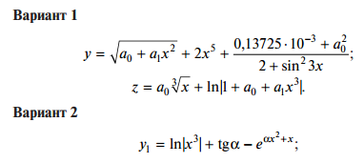
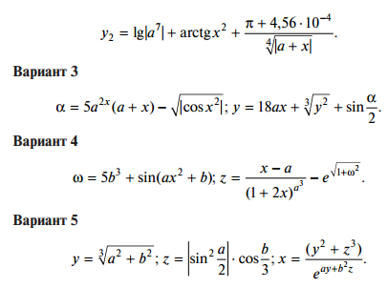
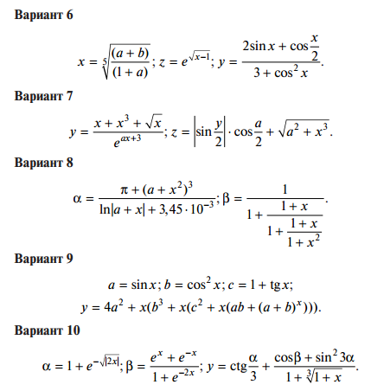
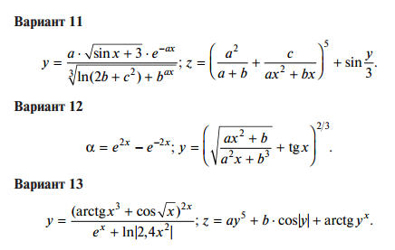
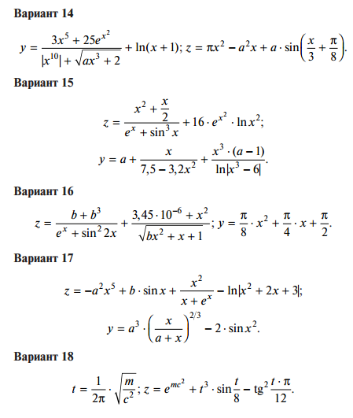
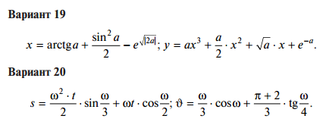
Задание 2.
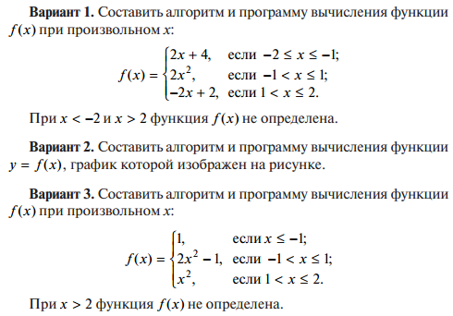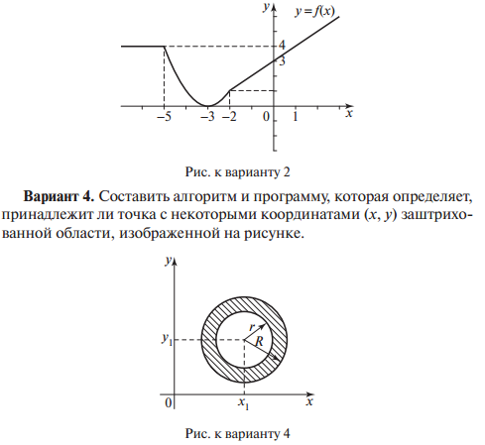
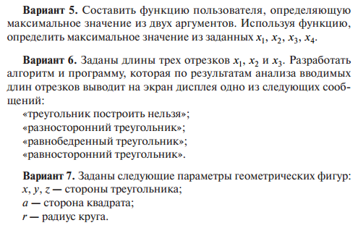
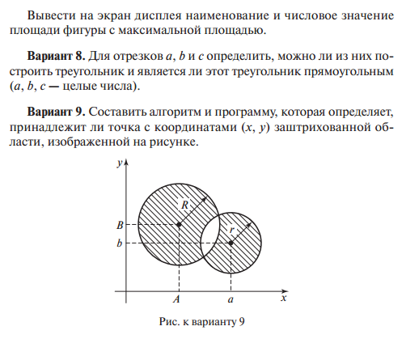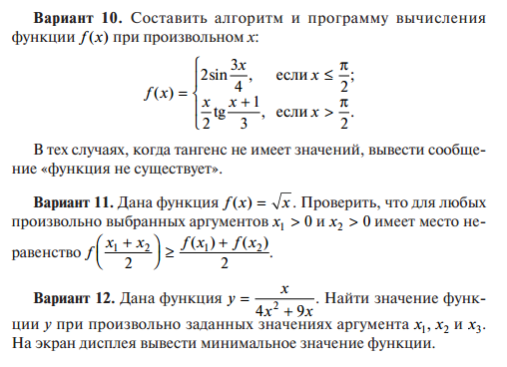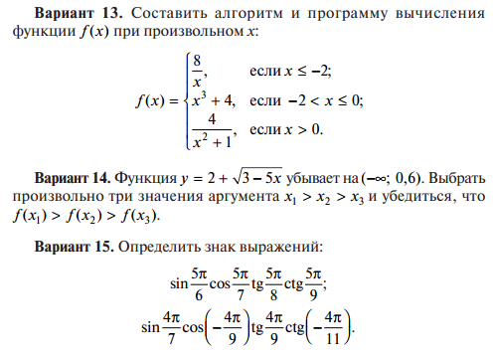
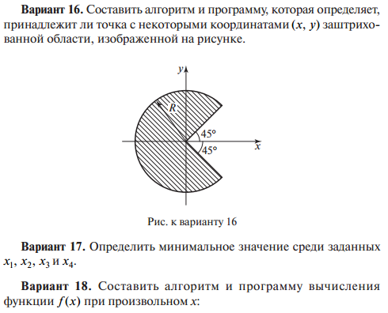
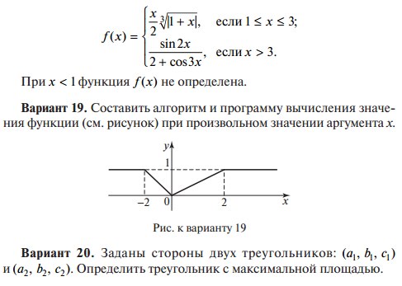
СПИСОК
заданий на проверку знания
основ работы с библиотекой NumPy

Задание 1.
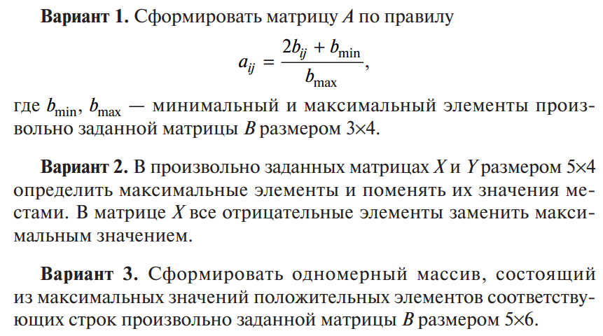
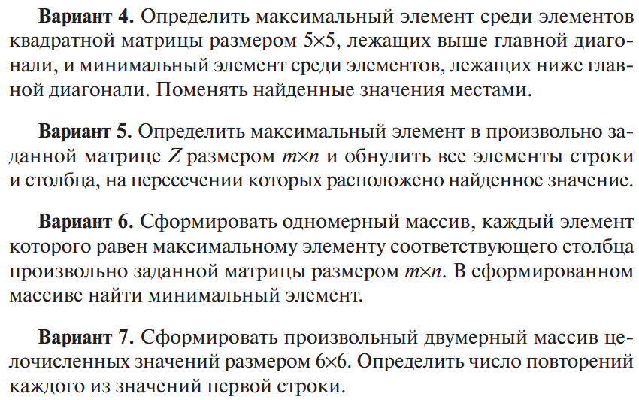
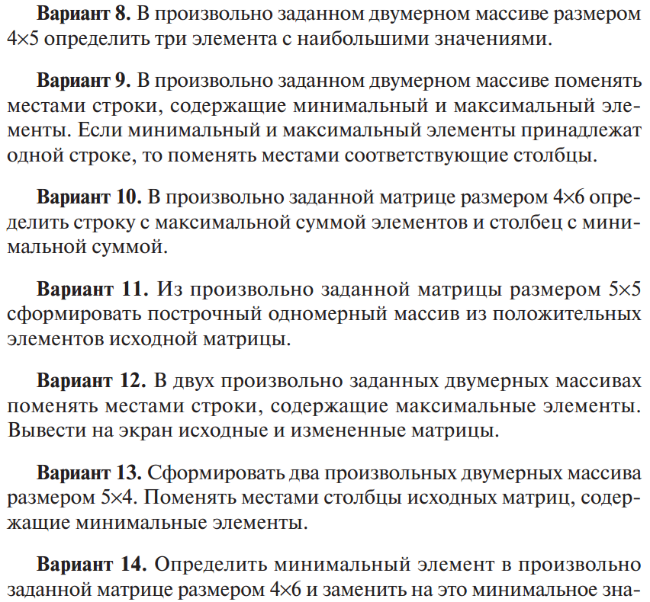
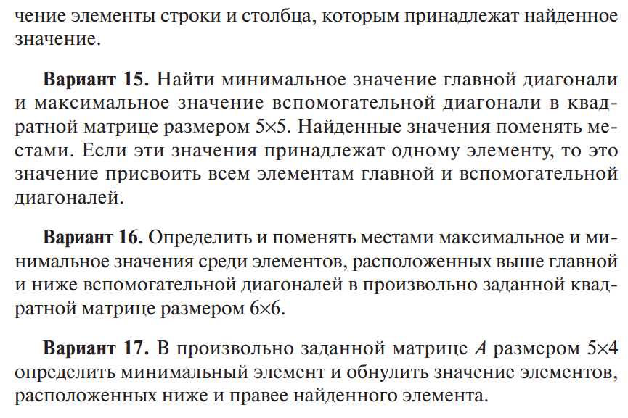
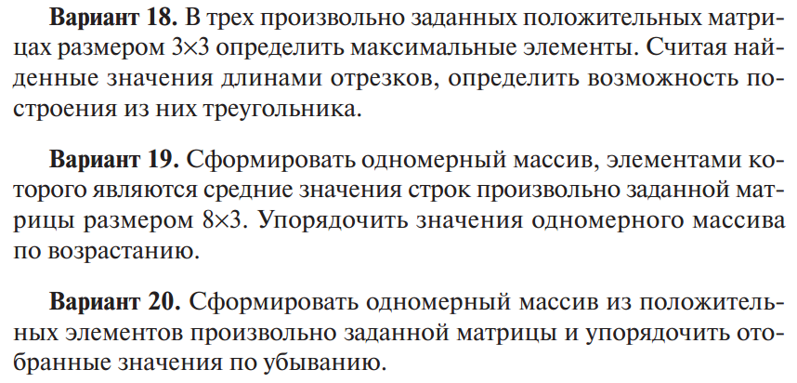

СПИСОК
заданий на проверку знания
основ работы с библиотекой Matplotlib

Задание 1.
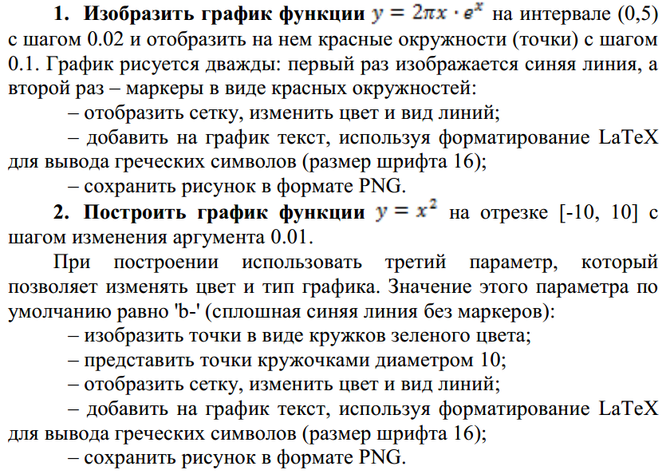
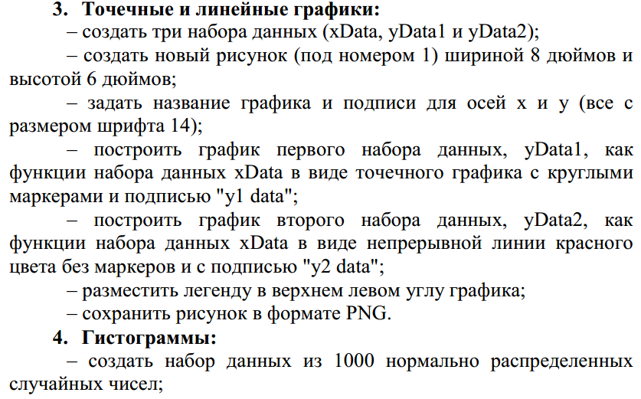

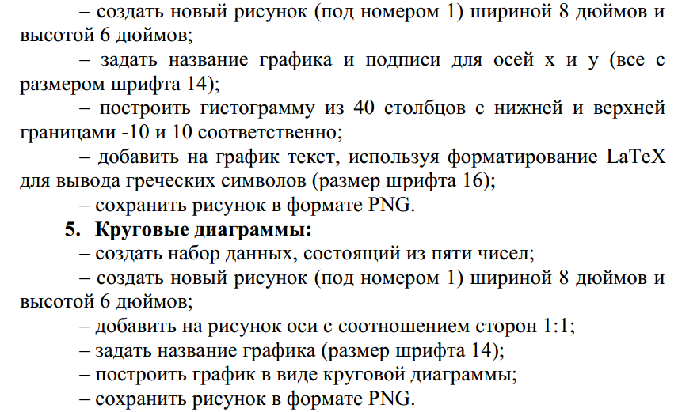

СПИСОК
заданий на проверку знания
основ работы с РБД

Прочитать и интерпретировать запрос на языке SQL:
Запрос 1.
SELECT Студ_фам, Студ_№, Студ_стип
FROM Студенты;

Запрос 2.
SELECT Студ_фам, Студ_стип
FROM (SELECT Студ_фам, Студ_№, Студ_стип
FROM Студенты);

Запрос 3.
SELECT Студ_фам, Предм_назв
FROM Студенты, Предметы;

Запрос 4.
SELECT *
FROM Студенты, Предметы;

Запрос 5.

SELECT Предм_назв, Предм_час, Преп_фам, Преп_имя, Преп_отч
FROM Предметы INNER JOIN Преподаватели
ON Предметы.Преп_№ = Преподаватели.Преп_№;

Запрос 6.

SELECT Предм_назв, Студ_фам, Экз_оценка
FROM Студенты INNER JOIN (Предметы INNER JOIN Экзамены
ON Предметы.Предм_№ = Экзамены.Предм_№)
ON Студенты.Студ_№ = Экзамены.Студ_№;

Запрос 7.
SELECT Студ_№
FROM Экзамены;

Запрос 7а.

SELECT DISTINCT Студ_№
FROM Экзамены;

Запрос 8.
SELECT Студ_фам, Студ_стип
FROM Студенты
WHERE Студ_стип >= 1400;

Запрос 9.
SELECT *
FROM Экзамены
WHERE Экз_оценка > 3 AND Предм_№ = '13';
Запрос 10.

SELECT *
FROM Экзамены
WHERE NOT (Экз_оценка > 3 AND Предм_№ = '13');

Запрос 11.
SELECT Предм_назв, Предм_час, Преп_фам, Преп_имя, Преп_отч
FROM Предметы, Преподаватели
WHERE Предметы.Преп_№ = Преподаватели.Преп_№;

Запрос 12.

SELECT *
FROM Студенты
WHERE Студ_имя In ('Анатолий', 'Владимир');

Запрос 13.
SELECT *
FROM Экзамены
WHERE Экз_оценка BETWEEN 3 AND 5;

Запрос 14.

SELECT Студ_фам, Студ_имя, Студ_отч
FROM Студенты
WHERE Студ_фам BETWEEN 'К' AND 'С';

Запрос 15.

SELECT Преподаватели.Преп_фам
FROM Преподаватели
WHERE Преп_фам LIKE 'К*';
Запрос 16.

SELECT Преподаватели.Преп_фам
FROM Преподаватели
WHERE Преп_фам LIKE '[А-Л]*';
Запрос 17.

SELECT *
FROM Экзамены
WHERE Экз_оценка IS NULL

Запрос 18.

SELECT Студ_фам, Студ_стип, Студ_стип * 1.05 AS Студ_стип_нов
FROM Студенты;
Запрос 19.

SELECT Преп_фам AS Фамилии_на_букву_К
FROM Преподаватели
WHERE Преп_фам LIKE 'К*'
UNION
SELECT Студ_фам
FROM Студенты
WHERE Студ_фам LIKE 'К*';

Запрос 20.

SELECT 'Преподаватель' AS Должность, Преп_фам AS Фамилии_на_букву_К
FROM Преподаватели
WHERE Преп_фам LIKE 'К*'
UNION
SELECT 'Студент' AS Должность, Студ_фам AS Фамилии_на_букву_К
FROM Студенты
WHERE Студ_фам LIKE 'К*';

Запрос 21.

SELECT SUM(Студ_стип) AS Суммарная_стипендия
FROM Студенты;

Запрос 22.
SELECT COUNT(Студ_стип) AS Количество_студентов
FROM Студенты;
Запрос 23.
SELECT AVG(Студ_стип) AS Средняя_стипендия
FROM Студенты;

Запрос 24.

SELECT AVG(Студ_стип) AS Средняя_стипендия
FROM Студенты
WHERE Студ_стип>0;

Запрос 25.
SELECT Студ_№, MIN(Экз_оценка) AS Наименьшая_оценка
FROM Экзамены
GROUP BY Студ_№;

Запрос 26.

ELECT Студ_№, Экз_дата, MIN(Экз_оценка) AS Наименьшая_оценка
FROM Экзамены
GROUP BY Студ_№, Экз_дата;

Запрос 27.

SELECT Студ_№, Экз_дата, MIN(Экз_оценка) AS Наименьшая_оценка
FROM Экзамены
GROUP BY Студ_№, Экз_дата
HAVING MIN(Экз_оценка) < 5;

Запрос 28.

SELECT Студ_№, Экз_дата, Min(Экз_оценка) AS Наименьшая_оценка
FROM Экзамены
GROUP BY Студ_№, Экз_дата
HAVING Экз_дата > #06/10/2008# AND Min(Экз_оценка) < 5;

Запрос 29.

а) SELECT *
FROM Экзамены
WHERE Студ_№ = (SELECT Студ_№
FROM Студенты
WHERE Студ_фам = 'Петров');

б) SELECT Экз_№, Предм_№, Экзамены.Студ_№, Экз_оценка, Экз_дата
FROM Экзамены INNER JOIN Студенты
ON Экзамены.Студ_№=Студенты.Студ_№
WHERE Студ_фам = 'Петров';

Запрос 30.

SELECT *
FROM Студенты
WHERE Студ_№ IN (SELECT Студ_№
FROM Экзамены);

Запрос 31.

SELECT *
FROM Студенты
WHERE Студ_№ IN (SELECT Студ_№
FROM Экзамены
WHERE Экз_оценка = 5);

Запрос 32.

SELECT Экз_оценка, COUNT(Студ_№) AS Количество_экзаменов
FROM Экзамены
GROUP BY Экз_оценка
HAVING Экз_оценка >= (SELECT AVG(Экз_оценка)
FROM Экзамены
WHERE Предм_№ = '13');

Запрос 33.
SELECT Студ_№, Студ_фам
FROM Студенты
WHERE 1 < (SELECT COUNT(*)
FROM Экзамены
WHERE Студенты.Студ_№ = Экзамены.Студ_№);

Запрос 34.
SELECT *
FROM Экзамены
WHERE Экз_оценка > (SELECT AVG(Экз_оценка)
FROM Экзамены AS Сессия
WHERE Экзамены.Предм_№ = Сессия.Предм_№);

Запрос 35.

SELECT *
FROM Студенты
WHERE EXISTS (SELECT *
FROM Экзамены
WHERE Экзамены.Студ_№ = Студенты.Студ_№);
Запрос 36.

SELECT *
FROM Студенты
WHERE EXISTS (SELECT *
FROM Экзамены
WHERE Экзамены.Студ_№ = Студенты.Студ_№
AND EXISTS (SELECT *
FROM Предметы
WHERE Предметы.Предм_№ =Экзамены.Предм_№
AND Предм_назв = 'Математика'));
Запрос 37.

SELECT *
FROM Экзамены
WHERE Экз_оценка > ALL (SELECT Экз_оценка
FROM Экзамены
WHERE Студ_№ = '8212');
Запрос 38.

SELECT *
FROM Экзамены
WHERE Экз_оценка > ANY (SELECT Экз_оценка
FROM Экзамены
WHERE Студ_№ = '8212');
Запрос 39.
SELECT *
FROM Студенты
ORDER BY Студ_фам;
Запрос 40.
SELECT *
FROM Студенты
ORDER BY Студ_отч, Студ_фам;
Запрос 41.

SELECT *
FROM Студенты
ORDER BY Студ_отч , Студ_фам DESC;

Запрос 42.
SELECT TOP 3 *
FROM Студенты
ORDER BY Студ_стип DESC;
Прочитать и интерпретировать запрос на языке SQL:
Запрос 1.
SELECT Студ_фам, Студ_№, Студ_стип
FROM Студенты;

Запрос 2.
SELECT Студ_фам, Студ_стип
FROM (SELECT Студ_фам, Студ_№, Студ_стип
FROM Студенты);

Запрос 3.
SELECT Студ_фам, Предм_назв
FROM Студенты, Предметы;

Запрос 4.
SELECT *
FROM Студенты, Предметы;

Запрос 5.

SELECT Предм_назв, Предм_час, Преп_фам, Преп_имя, Преп_отч
FROM Предметы INNER JOIN Преподаватели
ON Предметы.Преп_№ = Преподаватели.Преп_№;

Запрос 6.

SELECT Предм_назв, Студ_фам, Экз_оценка
FROM Студенты INNER JOIN (Предметы INNER JOIN Экзамены
ON Предметы.Предм_№ = Экзамены.Предм_№)
ON Студенты.Студ_№ = Экзамены.Студ_№;

Запрос 7.
SELECT Студ_№
FROM Экзамены;

Запрос 7а.

SELECT DISTINCT Студ_№
FROM Экзамены;

Запрос 8.
SELECT Студ_фам, Студ_стип
FROM Студенты
WHERE Студ_стип >= 1400;

Запрос 9.
SELECT *
FROM Экзамены
WHERE Экз_оценка > 3 AND Предм_№ = '13';
Запрос 10.

SELECT *
FROM Экзамены
WHERE NOT (Экз_оценка > 3 AND Предм_№ = '13');

Запрос 11.
SELECT Предм_назв, Предм_час, Преп_фам, Преп_имя, Преп_отч
FROM Предметы, Преподаватели
WHERE Предметы.Преп_№ = Преподаватели.Преп_№;

Запрос 12.

SELECT *
FROM Студенты
WHERE Студ_имя In ('Анатолий', 'Владимир');

Запрос 13.
SELECT *
FROM Экзамены
WHERE Экз_оценка BETWEEN 3 AND 5;

Запрос 14.

SELECT Студ_фам, Студ_имя, Студ_отч
FROM Студенты
WHERE Студ_фам BETWEEN 'К' AND 'С';

Запрос 15.

SELECT Преподаватели.Преп_фам
FROM Преподаватели
WHERE Преп_фам LIKE 'К*';
Запрос 16.

SELECT Преподаватели.Преп_фам
FROM Преподаватели
WHERE Преп_фам LIKE '[А-Л]*';
Запрос 17.

SELECT *
FROM Экзамены
WHERE Экз_оценка IS NULL

Запрос 18.

SELECT Студ_фам, Студ_стип, Студ_стип * 1.05 AS Студ_стип_нов
FROM Студенты;
Запрос 19.

SELECT Преп_фам AS Фамилии_на_букву_К
FROM Преподаватели
WHERE Преп_фам LIKE 'К*'
UNION
SELECT Студ_фам
FROM Студенты
WHERE Студ_фам LIKE 'К*';

Запрос 20.

SELECT 'Преподаватель' AS Должность, Преп_фам AS Фамилии_на_букву_К
FROM Преподаватели
WHERE Преп_фам LIKE 'К*'
UNION
SELECT 'Студент' AS Должность, Студ_фам AS Фамилии_на_букву_К
FROM Студенты
WHERE Студ_фам LIKE 'К*';

Запрос 21.

SELECT SUM(Студ_стип) AS Суммарная_стипендия
FROM Студенты;

Запрос 22.
SELECT COUNT(Студ_стип) AS Количество_студентов
FROM Студенты;
Запрос 23.
SELECT AVG(Студ_стип) AS Средняя_стипендия
FROM Студенты;

Запрос 24.

SELECT AVG(Студ_стип) AS Средняя_стипендия
FROM Студенты
WHERE Студ_стип>0;

Запрос 25.
SELECT Студ_№, MIN(Экз_оценка) AS Наименьшая_оценка
FROM Экзамены
GROUP BY Студ_№;

Запрос 26.

ELECT Студ_№, Экз_дата, MIN(Экз_оценка) AS Наименьшая_оценка
FROM Экзамены
GROUP BY Студ_№, Экз_дата;

Запрос 27.

SELECT Студ_№, Экз_дата, MIN(Экз_оценка) AS Наименьшая_оценка
FROM Экзамены
GROUP BY Студ_№, Экз_дата
HAVING MIN(Экз_оценка) < 5;

Запрос 28.

SELECT Студ_№, Экз_дата, Min(Экз_оценка) AS Наименьшая_оценка
FROM Экзамены
GROUP BY Студ_№, Экз_дата
HAVING Экз_дата > #06/10/2008# AND Min(Экз_оценка) < 5;

Запрос 29.

а) SELECT *
FROM Экзамены
WHERE Студ_№ = (SELECT Студ_№
FROM Студенты
WHERE Студ_фам = 'Петров');

б) SELECT Экз_№, Предм_№, Экзамены.Студ_№, Экз_оценка, Экз_дата
FROM Экзамены INNER JOIN Студенты
ON Экзамены.Студ_№=Студенты.Студ_№
WHERE Студ_фам = 'Петров';

Запрос 30.

SELECT *
FROM Студенты
WHERE Студ_№ IN (SELECT Студ_№
FROM Экзамены);

Запрос 31.

SELECT *
FROM Студенты
WHERE Студ_№ IN (SELECT Студ_№
FROM Экзамены
WHERE Экз_оценка = 5);

Запрос 32.

SELECT Экз_оценка, COUNT(Студ_№) AS Количество_экзаменов
FROM Экзамены
GROUP BY Экз_оценка
HAVING Экз_оценка >= (SELECT AVG(Экз_оценка)
FROM Экзамены
WHERE Предм_№ = '13');

Запрос 33.
SELECT Студ_№, Студ_фам
FROM Студенты
WHERE 1 < (SELECT COUNT(*)
FROM Экзамены
WHERE Студенты.Студ_№ = Экзамены.Студ_№);

Запрос 34.
SELECT *
FROM Экзамены
WHERE Экз_оценка > (SELECT AVG(Экз_оценка)
FROM Экзамены AS Сессия
WHERE Экзамены.Предм_№ = Сессия.Предм_№);

Запрос 35.

SELECT *
FROM Студенты
WHERE EXISTS (SELECT *
FROM Экзамены
WHERE Экзамены.Студ_№ = Студенты.Студ_№);
Запрос 36.

SELECT *
FROM Студенты
WHERE EXISTS (SELECT *
FROM Экзамены
WHERE Экзамены.Студ_№ = Студенты.Студ_№
AND EXISTS (SELECT *
FROM Предметы
WHERE Предметы.Предм_№ =Экзамены.Предм_№
AND Предм_назв = 'Математика'));
Запрос 37.

SELECT *
FROM Экзамены
WHERE Экз_оценка > ALL (SELECT Экз_оценка
FROM Экзамены
WHERE Студ_№ = '8212');
Запрос 38.

SELECT *
FROM Экзамены
WHERE Экз_оценка > ANY (SELECT Экз_оценка
FROM Экзамены
WHERE Студ_№ = '8212');
Запрос 39.
SELECT *
FROM Студенты
ORDER BY Студ_фам;
Запрос 40.
SELECT *
FROM Студенты
ORDER BY Студ_отч, Студ_фам;
Запрос 41.

SELECT *
FROM Студенты
ORDER BY Студ_отч , Студ_фам DESC;

Запрос 42.
SELECT TOP 3 *
FROM Студенты
ORDER BY Студ_стип DESC;

